HLD flussi d'integrazione
EAM vs CAVI INTERRATI

Identificazione del documento
Nome progetto: | ENTERPRISE ASSET MANAGEMENT
Documento | HLD– Interface Agreement EAM vs CAVI INTERRATI
Storia delle Revisioni
Rev.n° | Motivo della Revisione | Data | Owner
Approvazione ed emissione
 |  | Data | Firma
Redatto da: | ACN
Riesaminato da: | ACN | 17/06/2024
Revisionato da: | TERNA | 19/07/2024

INDICE
1 Glossario 4
2 Obiettivi del documento 4
3 Flussi d’integrazione e logica d’attivazione 4
3.1 Flusso INVIO ISPEZIONI VERSO CAVI 6
3.1.1 Descrizione funzionale interfaccia 6
3.1.2 Logiche d’attivazione 6
3.1.3 Tipologia d’interazione 6
3.1.4 Dati scambiati 7
3.1.5 Gestione degli errori 8
3.2 Flusso INVIO CANCELLAZIONE CONTROLLI ELIMINATI IN EAM 10
3.2.1 Descrizione funzionale interfaccia 10
3.2.2 Logiche d’attivazione 10
3.2.3 Tipologia d’interazione 10
3.2.4 Dati scambiati 11
3.2.5 Gestione degli errori 11

Glossario
Termine | Definizione
Odl | Ordine di lavoro
DSS | Decision Support System

Obiettivi del documento
Nell’ambito programma di evolutive previste per la wave 2 del progetto EAM il documento ha lo scopo di descrivere funzionalmente i flussi d’integrazione e di riportarne per ogni flusso:
  - Descrizione funzionale
  - logiche d’attivazione
  - dati scambiati
  - tipologia d’interazione

Flussi d’integrazione e logica d’attivazione
Questa sezione si prefigge di descrivere i flussi che intercorrono tra EAM e il sistema CAVI INTERRATI e le relative interazioni.
Di seguito diagramma di chiamate tra i sistemi EAM, CAVI INTERRATI:
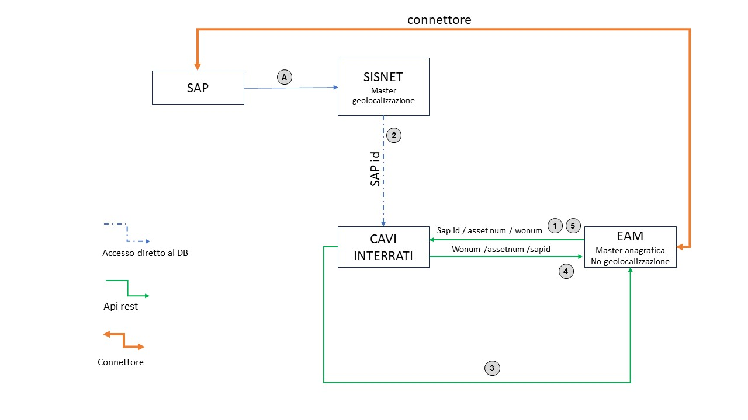
- Allineamento anagrafica SAP à SISNET. Sisnet a valle arricchisce i dati con dati di geolocalizzazione
- EAM invia ordini di lavoro con la richiesta di esecuzione ispezioni per rilevare difformità sui cavi di rete. Invia in particolare un ordine aggregato. L’ordine aggregato contiene più ordini singoli ognuno associato alla singola tratta cavo. Nella richiesta d’invocazione EAM passa Ordini di lavoro con chiave EAM, assetnum EAM per usi futuri, sapId chiave SAP della linea e tronco. Nel flusso vengono inviati anche i sapId delle tratte cavo relative ai singoli ordini di lavoro.
- Il catalogo difformità sarà allineato manualmente tra i due sistemi.
- L’operatore di cavi interrati una volta completata l’ispezione e rilevate le difformità potrà procedere manualmente su EAM al caricamento delle difformità rilevate mappandole sulla nuova anagrafica EAM. Anche la chiusura dell’Odl verrà gestita manualmente.
- L’api di cancellazione ordine triggerata da EAM permetterà di cancellare l’ordine su CI e quindi interrompere il processo indicato ai punti 1,2,3

Id | Flusso | Descrizione
1 | Invio ispezioni verso cavi | Interfaccia di CAVI INTERRATI per la ricezione dell’ordine di lavoro relativo agli interventi di manutenzione dei cavi.
5 | INVIO CANCELLAZIONE CONTROLLI ELIMINATI IN EAM | Interfaccia di CAVI INTERRATI per recepire gli interventi eliminati
4 | Invio della chiusura dell’ispezione da CAVI INTERRATI AD EAM | L’invio e la chiusura sulle difformità di un Ordine di Lavoro vengono gestite manualmente dall’utente.

Flusso INVIO ISPEZIONI VERSO CAVI

Descrizione funzionale interfaccia
Il sistema EAM, attraverso le logiche del DSS, genera gli Ordini di Lavoro e invia la quota parte delle ispezioni relative alle Linee in Cavo che deve essere gestita in outsourcing, tramite il flusso “Invio ispezioni verso cavi” alla suite CAVI INTERRATI, a cui è demandata la gestione dell’Ordine di Lavoro.

Logiche d’attivazione
L’ordine di Lavoro su EAM è generato in stato “APERTO” e inviato alla SUITE CAVI INTERRATI.
Nel caso vi fosse una modifica della pianificazione di un ordine aggregato e degli ordini figli innescato dalla modifica delle frequenza di una policy. EAM invierà un aggiornamento dell’ordine adeguando.
Solo se lo stato dell’ordine in EAM è Aperto. Nel caso in cui l’ordine IN EAM fosse in stato Schedulabile o schedulato non verrà invito aggiornamento dell’ordine da EAM a CAVI.

Tipologia d’interazione
Di seguito si riportano le informazioni di dettaglio relative al flusso:

Protocollo | REST
BUS | Nessun bus
Tipo Esposizione | API
Frequenza Invocazione | < 5000 al mese
Timing (indica l'arco temporale in cui viene effettuata l'invocazione (Giornaliera, Mensile, ecc) | In automatico
Modalità Comunicazione | Sincrona
Rete (su cui è esposto il flusso) | Intranet / Internet
Modalità di Autenticazione | OAuth2
Protocolli Supportati | HTTPS
Formato Dati Supportati | JSON

Dati scambiati
Questa interfaccia consente di trasferire i seguenti dati in formato lista:

Dato | Descrizione funzionale | Obbligatorio | Note
wonum / codice ordine di lavoro | Codice ordine di lavoro aggregato | Y
date | Data target | Y | Formato 2024-06-05
lineCode | sapId della linea | Y
lineName | Descrizione della linea | Y
trunkCode | SapIDdel tronco | Y
listaOrdini { | Lista di tutte le coppie tratte cavo/odl singolo associate all'ordine aggregato |  | Array contenete gli attributi “Singolo ordine” e “Tratta cavo”; all’interno dell’array sono presenti le coppie di informazioni (OdL e SAPID tratta) sottostanti all’odl aggregato.
Singolo ordine | Singolo ordine associato alla tratta Cavo | Y
trattaCavo | idSAP della singola tratta CAVO | Y
listaOrdini }
aotCode | Unità impianti | Y
uiCode | Centro di lavoro | Y
planType | Una costante valorizzata con la stringa “REGULAR” | Y
codiceAttivita | Identificativo univoco attività dell’ordine di lavoro | Y | Formato Stringa

Un JSON esemplificativo è riportato di seguito:
[
{
"date": "2025-10-01",
"lineCode": "LC123",
"lineName": "Linea 1",
"trunkCode": "TC456",
"aotCode": "FVL",
"uiCode": "FVTT2",
"wonum": "WO345",
"orderList": [
{
"singleOrder": "ORD001",
"trattaCavo": "TC123"
},
{
"singleOrder": "ORD002",
"trattaCavo": "TC456"
}
],
"planType": "REGULAR",
"codiceAttivita": "CA123"
}
]

Response in formato lista dell’oggetto descritto di seguito:

Dato | Descrizione funzionale | Obbligatorio
wonum / codice ordine di lavoro | Codice ordine di lavoro aggregato | Y
esito | Esito della chiamata (Dominio OK/KO) | Y
codiceErrore | Codice identificativo dell’errore | Y
messaggioErrore | Descrizione del messaggio di errore | Y

Flusso INVIO CANCELLAZIONE CONTROLLI ELIMINATI IN EAM

Descrizione funzionale interfaccia
La necessità di cancellare un ordine di lavoro già trasmesso a CAVI INTERRATI può scaturire dalla modifica all’anagrafica dell’asset su cui insiste l’ordine di lavoro principale emesso sul tronco:
In caso di eliminazione della tratta o di cambio della topologia del tronco, EAM non invierà la cancellazione dell’ordine nel caso in cui rimarrà associato al tronco almeno una tratta cavo. Nel caso in cui il cambiamento della topologia del tronco prevedesse l’eliminazione di tutte le tratte, solo in questo caso EAM invierà la cancellazione dell’ordine associato.

Logiche d’attivazione
La logica di attivazione del flusso Invio cancellazione controlli eliminati è il passaggio di stato di un Ordine di lavoro su “Annullato”. che è stato precedentemente inviato alla suite Cavi interrati

Tipologia d’interazione
Di seguito si riportano le informazioni di dettaglio relative al flusso:

Protocollo | REST
BUS | Nessun bus
Tipo Esposizione | API
Frequenza Invocazione | < 5000 al mese
Timing (indica l'arco temporale in cui viene effettuata l'invocazione (Giornaliera, Mensile, ecc) | In automatico
Modalità Comunicazione | Sincrona
Rete (su cui è esposto il flusso) | Intranet / Internet
Modalità di Autenticazione | OAuth2
Protocolli Supportati | HTTPS
Formato Dati Supportati | JSON

Dati scambiati
Questa interfaccia consente di trasferire i seguenti dati

Dato | Descrizione funzionale | Obbligatorio | Note
Array di codici MBI/EAM | Un array di identificativi degli ordini di lavoro da eliminare | Y | Identificativo degli ordini di lavoro emessi sul tronco.

Un JSON esemplificativo è riportato di seguito:
[
"WO345",
"WO346"
]

Response in formato lista dell’oggetto descritto di seguito:

Dato | Descrizione funzionale | Obbligatorio
wonum / codice ordine di lavoro | Codice ordine di lavoro aggregato | Y
esito | Esito della chiamata (Dominio OK/KO) | Y
codiceErrore | Codice identificativo dell’errore | Y
messaggioErrore | Descrizione del messaggio di errore | Y

Gestione degli errori
Il sistema potrebbe rilevare un errore nel caso:
- Cancellazione di un ordine non inviato/presente;
- Cancellazione di un ordine già cancellato.

